

DRIFTS- OG RENHOLDSTEKNISKE

FUNKSJONSKRAV

Retningslinjer og krav:

ETAT FOR BYGG

OG EIENDOM

Forord

Dette dokumentet inngår i dokumentserien «Retningslinjer og krav» satt av Etat for bygg og eiendom (EBE), Bergen kommune. Formålet med dokumentserien er å sikre gode løsninger for energibruk, miljøkvaliteter, drift og vedlikehold i bygg som EBE skal forvalte.

Dokumentserien inneholder retningslinjer og krav satt til:

* Bygning og tekniske anlegg
* Automatisering og SD‑anlegg (bygningsdel 56)
* DAK-manual
* FDV-dokumentasjon
* Merkemanual
* Drifts- og renholdstekniske funksjonskrav

Dokumentet «Drifts- og renholdstekniske funksjonskrav» legger føringer for og stiller rom- og funksjonskrav i et drifts- og renholdsperspektiv, herunder overflaters beskaffenhet. Innholdet bygger på erfaringer fra drifts- og vedlikeholdsmiljøet i Etat for bygg og eiendom (EBE), samt renholdsfaglig forum sammen med omegnskommunene til Bergen kommune. Hensikten er å sikre og tilrettelegge for moderne og effektivt renhold. Kapittelinndelingen er delt inn etter romtyper generelt og deretter bygningstyper.

Ved større byggeprosjekter må dokumentserien sees i sammenheng med rom- og funksjonskrav stilt fra den respektive fagbyrådsavdeling.

Bergen kommune har satt seg overordnede mål for å redusere kommunens miljø- og klimapåvirkning hvor hensynet til en grønn og bærekraftig utvikling skal være et overordnet prinsipp i kommunens virksomhet og planlegging. Føringer i dokumentet "Klima- og Miljøplan" for Bergen kommune må derfor vektlegges i alle byggeprosjekter.

Bergen kommune ønsker å være en pådriver for innovasjon og bærekraftig utvikling og oppfordrer til innovative tekniske løsninger og byggemåter som kan ha en utvidet samfunnsnyttig verdi.

Vi mottar gjerne tilbakemeldinger og innspill til forbedringer av dokumentserien. Tilbakemeldinger merkes "Merknader til retningslinjer og krav til bygning og tekniske anlegg" og kan sendes til: [standardkrav-EBE@bergen.kommune.no](mailto:standardkrav-EBE@bergen.kommune.no).

ETAT FOR BYGG OG EIENDOM

Endringer fra rev.4./20xx (04.06.2025 – 31.12.2025)

* Kapittel 2. Generell del (Renhold)
  + *Nytt navn* Generell del
* Kapittel 2.1 Fellesareal
  + *Endret beskrivelse*
* Kapittel 2.1.1 Inngangsparti
  + *Endret beskrivelse*
  + *Ny tegning utforming inngangsparti*
* Kapittel 2.1.2 Vestibyle
  + *Lagt inn et nytt punkt*
* Kapittel 2.1.3 Trafikkområder, korridorer
  + *Endret plassering (flyttet fra 2.3.2 til 2.1.3 (under Fellesareal)*
* Kapittel 2.1.6 Våtrom
  + *Endret beskrivelse*
* Kapittel 2.1.7 Avfallssortering og miljøstasjon
  + *Lagt inn et nytt punkt*
* Kapittel 2.2 Renholdssentral
  + *Endring i utforming av renholdssentral*
  + *Ny tegning utforming renholdssentral*
* Kapittel 2.3 Renholdsrom
  + *Endring i utforming renholdsrom*
  + *Ny tegning /utforming renholdsrom*
* Kapittel 2.3.1 Teknisk utstyr, ventilasjon, strømuttak, ledninger etc.
  + *Endret beskrivelse*
* Kapittel 2.4 Gulv
  + *Endret beskrivelse*
* Kapittel 2.5 Vegg
  + *Endret beskrivelse*
* Kapittel 2.6 Dør
  + *Endret beskrivelse*
* Kapittel 2.7 Inventar
  + *Endret beskrivelse*
* Kapittel 2.9 Vinduer
  + *Endret beskrivelse*
* Kapittel 2.10 Himling
  + *Endret beskrivelse*
* Kapittel 3.1 Barnehage
  + *Endret beskrivelse*
* Kapittel 3.1.1 Inngangsparti
  + *Ny tegning utforming inngangsparti*
* Kapittel 3.1.4 Garderober
  + *Endret beskrivelse*
* Kapittel 3.1.5 Trapper
  + *Endret beskrivelse*
* Kapittel 3.1.6 Våtrom
  + *Endret beskrivelse*
* Kapittel 3.2 Renholdssentral
  + *Ny tegning utforming renholdssentral*
* Kapittel 3.7 Inventar
  + *Endret beskrivelse*
* Kapittel 4.1.1. Inngangsparti
  + *Nye tegninger utforming inngangsparti*
* Kapittel 4.1.6 Våtrom
  + *Endret beskrivelse*
* Kapittel 4.1.5 Trapper
  + *Endret beskrivelse*
* Kapittel 4.1.6 Våtrom
  + *Endret beskrivelse*
* Kapittel 4.7 Inventar
  + *Endret beskrivelse*
* Kapittel 4.8 Spesialrom
  + *Endret beskrivelse*
* Kapittel 5.1.4 Garderober
  + *Endret beskrivelse*
* Kapittel 5.1.6 Våtrom
  + *Endret beskrivelse*
* Kapittel 5.2 Renholdssentral
  + *Ny tegning utforming renholdssentral*
* Kapittel 5.5 Vegg
  + *Endret beskrivelse*
* Kapittel 5.8.4 Tribune
  + *Endret beskrivelse*
* Kapittel 5.10 Himling
  + *Endret beskrivelse*
* Kapittel 6.1.3 Trafikkområder, korridorer
  + *Endret beskrivelse*
* Kapittel 6.4 Gulv
  + *Endret beskrivelse*
* Kapittel 6.7 Inventar
  + *Endret beskrivelse*

Endringer fra rev.3./2024 (20.06.23 – 31.12.23)

* Kapittel 2. Generell del-
  + *Ny kontaktinfo -Spørsmål vedr. renhold*
* Kapittel 2.2 Renholdssentral
  + *Ny tegning utforming renholdssentral*
* Kapittel 2.2 Renholdssentral
  + *Endring i utforming av renholdssentral*
* Kapittel 2.3 Renholdsrom
  + *Endring i utforming renholdsrom*
* Kapittel 2.3 Renholdsrom
  + *Ny tegning /utforming renholdsrom*

Endringer fra rev.2/2017 (05.11.2019 – 20.06.23)

* Kapittel 2.1.4 Våtrom
  + *Strøket kulepunkt om vaskerenne*
* Kapittel 2.2 Renholdssentral
  + *Lagt til spesifisering om varmt og kaldt vann til moppevasker*
* Kapittel 3.2 Renholdssentral barnehage
  + *Skal følge kravene i generell del*
* Kapittel 3.3 Renholdsrom barnehage
  + *Skal følge kravene i generell del*

Endringer fra utgave 1/2017 (25.10.2017 – 05.11.2019)

* Kapittel 1 Driftsfaglige romfunksjonskrav
  + *Ubetydelige justeringer*
* Kapittel 2.1.1 Inngangsparti
  + *Endret tekst og fjernet figur side 5*
* Kapittel 2.1.3 Trapper
  + *Tilføyd kulepunkt side 6*
* Kapittel 2.1.4 Våtrom
  + *Endret og fjernet noen kulepunkter, samt slått sammen det som var felles for flere våtrom side 6 og 7*
  + *Fjernet referanse til kontaktperson ( står i starten av kapittelet)*
  + *Toalett: lagt til tillegg om fugefritt*
* Kapittel 2.2 Renholdssentral
  + *Endret i punktene for kva en renholdssentral skal inneholde side 10.*
  + *Skiftet bilde og satt inn bilde med eksempel på gulvrist.*
* Kapittel 2.3 Renholdsrom
  + *Endret i punktene for kva et renholdsrom skal inneholde, samt slått saman skal og må krav side 11*
  + *Skiftet ut bildet*
* Kapittel 2.4 Gulv
  + *Spesifisert at det skal være PVC-fri vinyl i punkt 1 side 12*
* Kapittel 3.1 Fellesareal
  + *Endret avsnittet*
* Kapittel 3.1.1 Inngangsparti
  + *Fjernet*
* Kapittel 4.7 Inventar
  + *Stoler: endret siste kulepunkt*
  + *Elevgarderober: endret første punkt og fjernet punkt med tørkeskap*
* Kapittel 4.8.4 Keramikk
  + *Fjernet punkt om fliser*
* Kapittel 5.5 Vegg
  + *Fjernet punkt om fliser*
  + *Endret siste kulepunkt om fuger og overflater*
* Kapittel 5.7 Inventar
  + *Benkene: Endret første kulepunkt om overflater*
* Kapittel 6.9 Vinduer
  + *Endret siste kulepunkt om skjerming*
* Kapittel 7.1 Fellesareal
  + *Tillegg i første kulepunkt om gulvmaterialet*
* Kapittel 7.8 Spesialrom
  + *Endret i siste kulepunkt angående dispensere*
* Vedleggene
  + *Fjernet*

DEL A. DRIFTSTEKNISKE FUNKSJONSKRAV 7

1 Driftsfaglige romfunksjonskrav 7

1.1 Driftskontor 7

1.2 Lager drift 7

1.3 Verksted drift 8

DEL B. RENHOLDSTEKNISKE FUNKSJONSKRAV 9

2 Generell del (Renhold) 9

2.1 Fellesareal 9

2.2 Renholdssentral 12

2.3 Renholdsrom (Ikke bøttekott) 14

2.4 Gulv 15

2.5 Vegg 15

2.6 Dør 16

2.7 Inventar 16

2.8 Spesialrom 16

2.9 Vinduer 16

2.10 Himling 16

3 BARNEHAGE 17

3.1 Fellesareal 17

3.2 Renholdsentral 17

3.3 Renholdsrom 17

3.4 Gulv 17

3.5 Vegg 17

3.6 Dør 17

3.7 Inventar 18

3.8 Spesialrom 18

3.9 Vinduer 18

3.10 Himling 18

4 SKOLE 19

4.1 Fellesareal 19

4.2 Renholdsentral 19

4.3 Renholdsrom 19

4.4 Gulv 19

4.5 Vegg 19

4.6 Dør 19

4.7 Inventar 20

4.8 Spesialrom 21

4.9 Vinduer 22

4.10 Himling 22

5 IDRETTSBYGG – SKOLE 23

5.1 Fellesareal 23

5.2 Renholdsentral 23

5.3 Renholdsrom 23

5.4 Gulv 23

5.5 Vegg 24

5.6 Dør 24

5.7 Inventar 24

5.8 Spesialrom 24

5.9 Vinduer 25

5.10 Himling 25

6 ADMINISTRASJONSBYGG 26

6.1 Fellesareal 26

6.2 Renholdsentral 26

6.3 Renholdsrom 26

6.4 Gulv 26

6.5 Vegg 26

6.6 Dør 26

6.7 Inventar 27

6.8 Spesialrom 27

6.9 Vinduer 27

6.10 Himling 27

7 INSTITUSJON 28

7.1 Fellesareal 28

7.2 Renholdsentral 28

7.3 Renholdsrom 28

7.4 Gulv 28

7.5 Vegg 29

7.6 Dør 29

7.7 Inventar 29

7.8 Spesialrom 29

7.9 Vinduer 29

7.10 Himling 29

8 Referanser 30

1. DRIFTSTEKNISKE FUNKSJONSKRAV

# Driftsfaglige romfunksjonskrav

Avhengig av bygningsfunksjon og størrelse på byggeprosjekt (typisk > 2 000m2) skal det vurderes avsatt nødvendig areal for teknisk driftspersonale for å ivareta deres arbeidsfunksjon.

Areal som skal vurderes er:

* Kontorarbeidsplass – Driftskontor (1.1)
* Lager for drift (1.2)
* Verksted for drift (1.3)

Evt. kombinasjoner av dette eller som integrert del av andre tekniske areal. Lager og verksted kan være samlokalisert, men der det er vurdert å være nødvendig med kontor, skal dette være et eget rom. Arealene bør lokaliseres på bakkeplan og vurderes med god kommunikasjonsvei for vareleveranser/ tilkomst.

## Driftskontor

* Kontoret skal være av en størrelse på min. 10m² og ha dagslys.
* Disponeres av driftspersonell/byggeier til arbeid med teknisk styring, kontroll og drift av bygget.
* Skal være plass for styring av SD-anlegg (styringspanel for tekniske anlegg)
* Skal være plass til arkiv for bygg-dokumentasjon, nøkkelskap og arbeidsplass PC.
* Dette rommet skal ikke benyttes av tilsynsvakter.

## Lager drift

* Størrelsen på lageret skal være min. 20m2. Vurderes videre ut ifra behov, byggets totalareal og kompleksitet. Lager kan samlokaliseres med verkstedsfunksjonen.
* Lageret skal ha direkte adkomst ut på bakkeplan
* Terskelfrie dører
* Ha lagringsplass for nødvendig driftsmessig verktøy utstyr og nødvendig rekvisita
* Være egnet til oppbevaring av redskap og utstyr til uteareal/grønt/lekeplass etc.

## Verksted drift

* Størrelsen på verksted vurderes ut ifra nødvendighet. Størrelsen på verksted skal dog være min. 10m2. Vurderes videre ut ifra byggets totalareal og kompleksitet.
* Det må ha tilgang på 3‑faset strøm
* Det må være tilgang til vann, det monteres rustfri kum.
* Rommet må ha en arbeidsbenk og hyllesystemer
* Skap til tørking av arbeidsklær og yttertøy

1.4 Teknisk rom

Komponenter som krever tilsyn og vedlikehold skal plasseres lett tilgjengelig, være utskiftbare og monteres slik at arbeidet kan utføres enkelt og sikkert.

For lagring av teknisk utstyr og maskiner skal det etableres utvendig bod for oppbevaring.

1. RENHOLDSTEKNISKE FUNKSJONSKRAV

# Generell del

De fleste byggene har felles *Renholdstekniske funksjonskrav*. Disse generelle kravene er samlet i dette kapittelet (kapittel 2) og gjelder dermed alle bygg.

Alle spørsmål som gjelder *Renholdstekniske funksjonskrav (Del B*), kan rettes til:

EBE -Renholdsavdelingen v/Maja Anna Bogacka, *e-post:* [*Maja.Bogacka@bergen.kommune.no*](mailto:Maja.Bogacka@bergen.kommune.no)

## Fellesareal

Med fellesareal menes oppholdsrom og trafikksoner som korridorer, garderober, trapper, hovedinngang etc.

Dette er arealer med stor slitasje, og valg av materialer er spesielt viktig. Ved valg av materialer og innredninger må det tas spesielt hensyn til renhold og vedlikehold. Materialegenskaper: Slitesterke materialoverflater som tåler stor belastning med minimalt behov for vedlikehold. Eksempler inkluderer slipt betong, terrazzo, høy kvalitet vinylbelegg med PUR, fliser etc.

### Inngangsparti

God utforming av inngangspartier kan redusere kostnadene til innvendig renhold i vesentlig grad. Inngangspartier må utformes slik at minst mulig smuss trekkes inn i bygningen. Smusshindrende soner må utformes og legges slik at de som er på vei inn i bygningen naturlig benytter dem. Soner må kunne tilpasses trafikkstrømmen i inngangspartiet. **Dette skal tas opp med renholdsfaglig rådgiver i tidlig fase for størrelse av de sonene kan variere avhengig av bygg type.**

* Det er ønskelig med overbygget inngangsparti.
* Inngangspartiet må ha et gulvmateriale som tåler mye fukt.
* Inngangspartiet deles inn i 3 tre soner (bilde 1) med ulike matteløsninger som til sammen skal hindre at smuss og skitt trekkes inn i byggene:

*Bilde 1*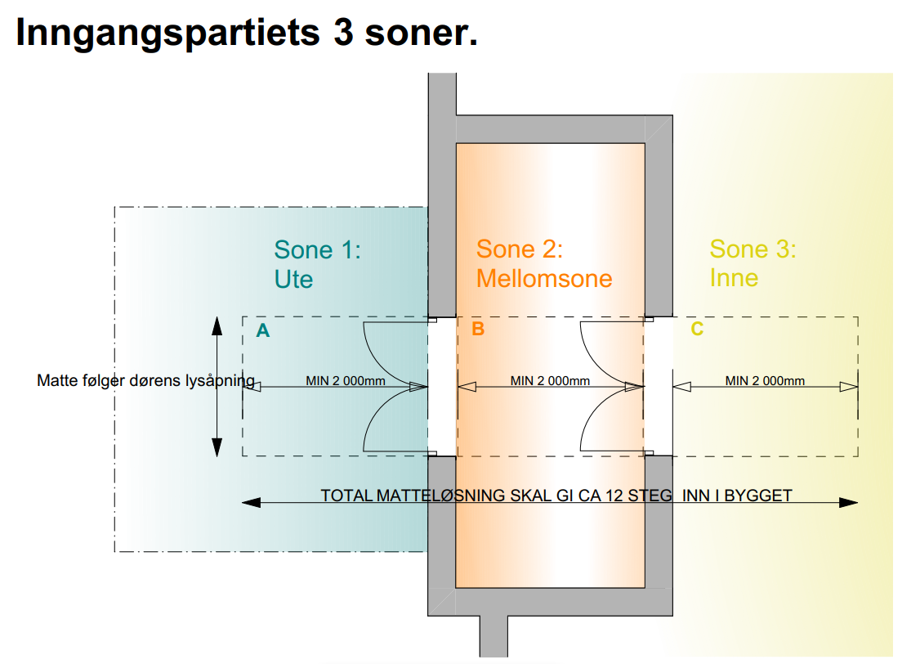

* + **SONE 1 Fotskraperist** (utvendig) bør være drenert og tilpasset dørbredde med lengde på minst 2m. Ristene bør være sklisikker og må kunne deles slik at de blir enklere å ta opp og håndtere ved renhold. Monteres gjerne med avskrapningsbørster i ristene som øker avskrapningseffekten. Denne sonen fanger opp grovere smuss og grus fra skoene før en går inn i bygningen.
  + **SONE 2 Avskrapningsmatte** (innvendig) skal legges i nedsenket gulv/brønn helst innenfor vindfanget. Matten skal ha lengde på minst 2m og skal kunne lett rulles eller flyttes for rengjøring av brønn. Type av avskrapningsmatte (høyde og utforming) tilpasses til trafikken. Denne sonen fjerner mindre partikler og smuss som ikke ble fjernet av risten.
  + **SONE 3 Absorberendematte** (innvendig) skal være en fastmontert matte med lengde på minst 2 m. Denne matten absorberer fuktighet fra skoene. Dette forhindrer at vann og fukt sprer seg inn i bygningen, noe som kan føre til glatte gulv og potensielle fallulykker. Matten vil ha en lyddempende effekt som har betydning for bygninger med mye trafikk. Mattene i inngangspartiet skal ha dokumenterte, gode egenskaper til opptak av fukt og sand, minimum 70 %. Mattene skal tåle meget hard og intensiv bruk.
* Rist og matter bør samlet ha en lengde på minst 6-8m som tilsvarer ca. 12 steg. Dette må tilpasses hvert formålsbygg (bilde 2). Se også egne krav i dette dokumentet. Matteløsningen skal tas opp med renholdsfaglig rådgiver under detaljprosjektering i hvert prosjekt.
* Det monteres stikkontakter til behandling av matter i inngangsparti.
* Gulvvarme under mattesystem er en fordel og bør vurderes i hvert tilfelle

*Bilde 2*

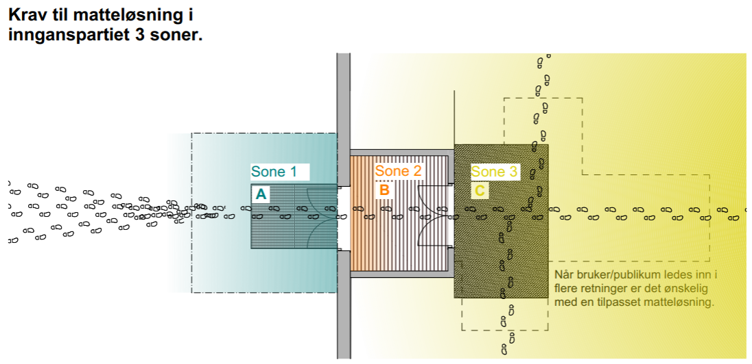

**NB! For innspill til et inngangsparti for ulike bygningstyper, se avsnittene om under hvert enkelt formålsbygg.**

### Vestibyle

Ved innganger og tilstøtende areal med stor belastning skal det benyttes slitesterke materialer (terrasso, slipt betong eller tilsvarende). Vestibylen må utformes slik at maskinelt renhold kan gjennomføres (gulvvaskemaskin og/eller robot). Unngå søyler og tett møblering.

### Trafikkområder, korridorer

Område må utformes slik at maskinelt renhold kan gjennomføres (gulvvaskemaskin og/eller robot). Det skal derfor tilrettelegges for terskelfrie løsninger i hvert bygg.

Det skal benyttes slitesterke materialer (terrasso, slipt betong eller tilsvarende).

### Garderober

* Garderober må være tilstrekkelig dimensjonert. Trange garderober gjør renholdet vanskelig
* Garderobeskap skal ha skrå topp for å unngå oppbevaring på tak og for lettere renhold
* Garderobeskap/benk monteres opp fra gulv med avstand fra skapbunn til gulv på ca. 25-30 cm for lettere maskinelt renhold

### Trapper

* Trapper må ha tette opptrinn
* Trappetrinnene skal kunne rengjøres i hele bredden
* Gelenderfestet skal monteres på utsiden av trinnet (se tegning)
* Gelender skal utformes slik at de samler minst mulig støv og skitt
* Sklisikring eller UU-markør må være vaskbar
* Det anbefales ikke tretrapper i høytrafikkerte bygg (f.eks. skoler), da disse slites raskt ned og har et omfattende og kostbart vedlikeholdsbehov

*Bilde 3*

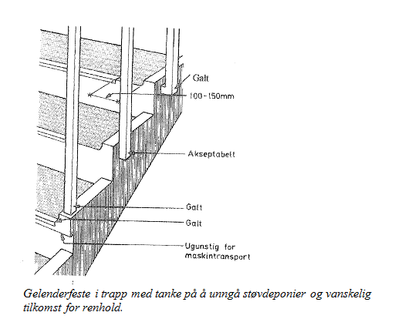

### Våtrom

**Med våtrom menes:**

* Kjøkken
* Toaletter
* Dusj
* Tørkerom
* Vaskerom
* Renholdssentral
* Renholdsrom

**Generelt**:

* Rom med sluk skal følge våtromsnormen
* Rist over sluk må ikke ha små hull
* Det må monteres vannuttak med mulighet for påkobling med hurtigkobling (ikke tørkerom), gjelder: renholdssentral, dusj- og toalettanlegg
* Vegger og inventar må tåle å bli utsatt for vannsøl
* Vegger i toalettrom og dusj anbefales å være i et slett og vannbestandig materiale slik at det er lett å fjerne søl
* Dispensere for papir, håndsåpe og papiravfall skal monteres på vegg og ha en slett overflate. Det kan også benyttes trådkurver montert på vegg
* Vegghengte toaletter anbefales av hygieniske årsaker
* På toalettanlegg med flere toalettbåser må det monteres sluk i gulv, med fall til sluket
* Vegger i toalettrom skal være i et slett og vannbestandig materiale slik at det er lett å fjerne søl
* Fliser skal ikke benyttes på toaletter for barn. Det anbefales fugefri overflate i området rundt toalettet (skole, barnehage og idrettsbygg). Ved valg av fliser skal epoxybaserte fuger brukes!

**Dusjer**

* Vegger i dusj skal være i et slett og vannbestandig materiale slik at det er lett å fjerne søl
* Dusjhodene skal være avtakbare for renhold og desinfisering om ikke en annen løsning blir brukt for *Legionella* forebygging

**Dispensere**

* Dispenserne kjøpes innenfor rammeavtale med fokus for ombruk
* Dispenserne skal ikke leveres av totalentreprenøren
* Renholdsfaglig rådgiver er ansvarlig for innkjøp av dispenserne i samråd med prosjektleder
* Dispenserne monteres i henhold til universell utforming (UU)

### Avfallssortering og miljøstasjon

Avfallssortering er en kritisk del av byggets miljøstrategi og skal prioriteres høyt. Mangel på kildesortering påvirker renholdernes arbeidsdag negativt og reduserer byggets miljøeffektivitet. Bergen kommune har som mål å oppnå 65 prosent avfallssortering innen 2030. Dette målet er en del av kommunens klimastrategi og skal reflekteres i alle byggeprosjekter

Miljøstasjoner skal være strategisk plassert i alle bygg for å fremme enkel og effektiv avfallssortering. Disse stasjonene skal være tydelig merket og lett tilgjengelige for alle brukere. Enkle avfallsbøtter skal ikke plasseres under pulter eller i individuelle kontorer eller felles arbeidsrom. Dette for å sikre at alt avfall blir sortert korrekt ved miljøstasjonene.

## Renholdssentral

Renholdssentralen er selve renholdsfunksjonens «hjerte». Her oppbevares maskinelt og manuelt renholdsutstyr, renholdskjemi og annen rekvisita. I tillegg rengjøres alt utstyr her etter bruk, det er derfor viktig at det er plass til denne funksjonen.

**Renholdssentral med nødvendig materiallager skal plasseres sentralt i bygget og ligge i tilknytning til heis**. Det skal også være lett tilkomst for varelevering. Rommet skal ha døråpningsmekanisme fra begge sider. Dør skal være låsbar.

**En renholdssentral skal inneholde følgende:**

* Døren skal ha et minimum bredde på 90 cm. Større bredde kan vurderes basert på størrelsen på gulvrengjøringsmaskiner/roboter. Døren skal være utadslående og uten terskel. Der det er fornuftig med robotisert renhold, skal det tilrettelegges for port og terskelfri utgang
* Dyp vaskekum med avrenningsplass og mulighet for å skylle av diverse utstyr
* Blandebatteri
* Vannuttak med hurtigkobling for spyling og påfylling av vann til renholdsmaskiner (i mindre bygg med få gulvrengjøringsmaskiner kan det forenkles ved å tilrettelegge slange med hurtigkobling over dype vaskekum)
* Veggplass til oppheng av moppestativer og diverse maskin-pads
* Sekkestativ til skitne mopper og kluter
* Moppevaskemaskin (moppevasker)
* Vannuttak til moppevaskemaskinen (den skal kobles til både varmt og kaldt vann)
* Stikkontakt til moppevaskmaskin (3-faset)
* Lokasse til moppevaskemaskin montert på siden, ikke bak
* Sluk ved moppevaskemaskin/lokasse
* Vaskemaskin til kluter
* Stikkontakt til vaskemaskin (3-faset)

**NB! Moppevasker og vaskemaskin skal kjøpes via rammeavtaler til enhver tid. Dette på grunn av pris og gjeldende vedlikeholds- og serviceavtaler på maskinene. Det kan ikke være en del av totalentreprisen.**

* Regulerbar arbeidsbenk som tåler fuktighet for rengjøring og bretting av mopper og kluter på min 60x60cm (størrelse bør avklares i hvert prosjekt)
* Stikkontakt til regulerbar arbeidsbenk
* Kjøleskap for oppbevaring av rene mopper og kluter (se tabell 2 for antall og type).
* Plass til rengjøringsvogner (antall avklares i hvert prosjekt)
* Oppstillingsplass for renholdsmaskiner og utstyr som støvsuger, skumvogn etc. (antall avklares i hvert prosjekt)
* Oppstillingsplass for gulvrengjøringsmaskiner med strømuttak for ladning (10 A) tilstrekkelig til alle maskiner som skal lades (min 3-4 stk). Plassering av stikkontaktene ca. 1,2m over gulv. Ta hensyn til ladestasjoner for batteridrevet maskiner
* Sluk med gulvrist (1,8x0,5 m) plassert midt på rommet slik at rengjøringsmaskiner kan rengjøres over dem (se referansebilde under):

*Bilde 4*

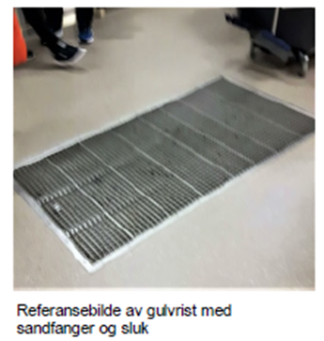

* God ventilasjon for utlufting av fuktighet og batterigasser
* Hyller (40cm) til oppbevaring av kjemi, materiell og rekvisita

**NB! Det understrekes at varmtvannsberedere, tekniske inspeksjonsluker etc. ikke skal plasseres på renholdssentralen.**

Norges byggforskningsinstitutt utarbeidet en tabell som sier noe om dimensjonering og antall renholdsrom og sentraler i ulike typer bygg. Selv om tabellen gir en generell oversikt, tar den ikke lenger hensyn til den betydelige utviklingen i renholdsfaget de siste årene og den spesifikke maskinparken som benyttes. Derfor ble tabellen oppdatert (se tabell 1).

**For å sikre optimal dimensjonering av renholdssentral og renholdsrom, skal dette avklares med en renholdsfaglig rådgiver i tidlig fase av hvert prosjekt siden størrelse av de rommene kan variere avhengig av bygg type.**

Plassering av utstyr i renholdssentralen er ikke tilfeldig. Den skal sikre en god arbeidsflyt og ta hensyn til ren og skitten sone (bilde 5).

**Dimensjonering av renholdssentral/renholdsrom:**

*Tabell 1*

|  |  |  |  |  |
| --- | --- | --- | --- | --- |
| **RENHOLDSROM** | **Opptil 1000 m2** | **1000- 5000 m2** | **5000-10 000 m2** | **10 000 m2og større** |
| Renholdssentral  i underetg./første etg. | 8 - 10 m2 | 15 - 20 m2 | 20 - 30 m2 | 20 + 3/1000 m2 |
| Renholdsrom i hver etasje,  ett pr. 500-1000 m2 | X | 3 – 6 m2 | 3 – 6 m2 | 6 - 8 m2 |
| Kontorplass  Renholdsleder | X | X | X | X |
| Lagerplass  Utstyr/midler | Inngår i renholdssentral | X | X | 10-20 m2 |

*X = skal vurderes*

**Behov for moppevaskemaskin og moppekjøleskap:**

*Tabell 2*

|  |  |  |  |  |
| --- | --- | --- | --- | --- |
| *Antall m²* | *Forbruk mopper pr. renholder pr. dag* | *Antall Moppevaske-maskiner* | *Kapasitets-behov (kg)*  *Moppevaske-maskinerr* | *Kjøleskap* |
| <1500 | 20 | 1 | 6 (behov skal vurderes) | 1 lite (behov skal vurderes) |
| 1501-5000 | 40-60 | 1 (+ 1 vaskemaskin må vurderes) | 6/8 (størrelse skal vurderes) | 1 stort |
| 5000-10000 | 60-100 | 1 moppevasker + 1 vaskemaskin | 8 + 6 | 1 lite + 1 stort (behov for 2 store skal vurderes) |
| Over 10000 | 100-140 | 1 moppevasker + 1 vaskemaskin | 8 + 8 | 2 store |

Eksempel på renholdssentral i en bygning med gulvareal 5000 – 10000 m²:

*Bilde 5*

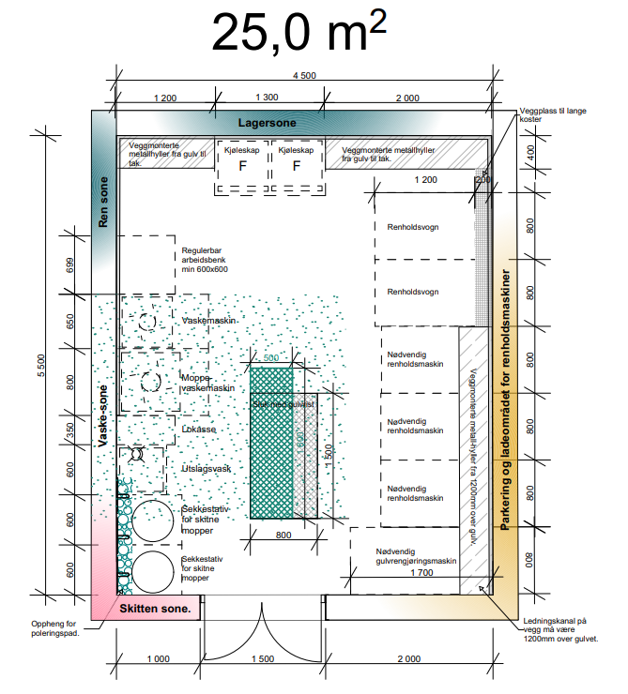

**NB! For innspill til en typisk renholdssentral for ulike bygningstyper, se avsnittene om hvert enkelt formålsbygg.**

## Renholdsrom

Et renholdsrom er et mindre rom for oppbevaring av renholdsrekvisita og der det er tømme og tappemuligheter. Disse rommene vil være som et depot for mer effektiv utførelse av renholdet.

I hver etasje må det plasseres et renholds-rom for hver 500 - 1000 m².

I hvert prosjekt skal det vurderes om renholdsrommene skal ha en fast oppstillingsplass for gulvrengjøringsmaskiner for å forbedre arbeidsflyt på renhold. Strategisk plassering av renholdsutstyr, forbedrer effektiviteten.

**Et renholdsrom skal inneholde følgende:**

* Døren skal ha en minimum bredde på 90 cm. Den skal også være låsbar, utadslående og uten terskel.
* Dyp vaskekum (gjerne med bøtterist)
* Blandebatteri (med hurtigkobling type gardena for lettere tapping av vann i gulvrengjøringsmaskiner)
* Sluk med avløpsrist i gulvet for tømming av rengjøringsmaskiner (ca. 40x60cm)
* Oppheng for langskaftet utstyr på vegg kan vurderes
* Hyller (40 cm). Disse kan plasseres fra ca. 1m fra gulvlist og opp for å få plass til renholdsvogn eller rengjøringsmaskiner under hyller
* Oppbevaringsplass/ladeplass for renholdsmaskiner (minst 2 stikkontakter)

**NB! Det understrekes at varmtvannsberedere, tekniske inspeksjonsluker etc. ikke skal plasseres på renholdsrom. Rommet skal kun benyttes av renholdspersonalet.**

Eksempel på renholdsrom:

*Bilde 6*

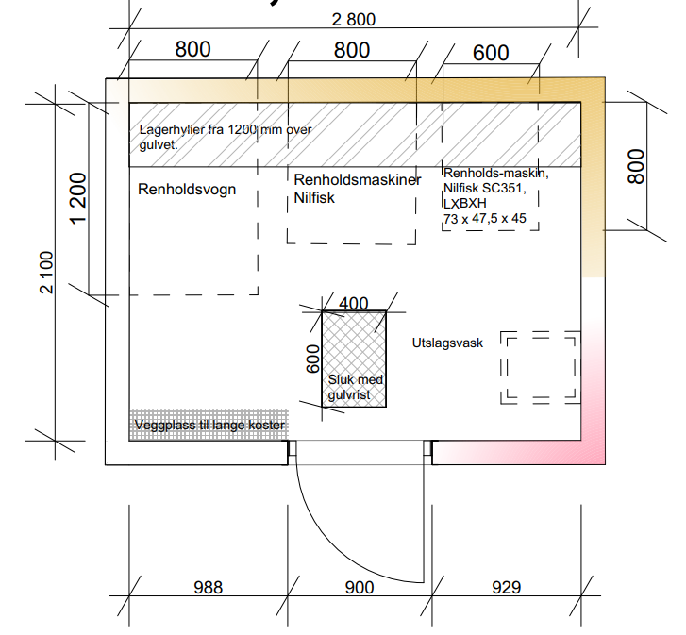

**Renholdslager**:

* I bygg over 1000 m² skal det vurderes behov for separat renholdslager til forbruksmateriell og kjemi
* I bygg over 1000 m² skal det være separat renholdslager til forbruksmateriell og kjemi

### Teknisk utstyr, ventilasjon, strømuttak, ledninger etc.

* Strømuttak i kabelskinne på vegg
* Det dimensjoneres med tilstrekkelige uttak i forhold til renholdsmaskinpark
* Kabelkorger monteres for å unngå «kabelspagetti» som samler mye støv
* Stikkontakter i korridor plasseres en for hver 10 meter ca. 100-120cm over gulv
* Belysning innfelt i himling anbefales
* Belysning hengende ned fra himling må unngås, samler mye støv
* Ventilasjonsrør må legges over himling eventuelt kasses inn med inspeksjonsluker

## Gulv

Bruk av riktig gulvmateriale er av stor betydning for byggets livssykluskostnader (LCC). Riktig materialbruk i bygget vil forlenge levealder.Renhold står for den største delen av FDV-kostnaden (fra 25 til 40%) hvorav **gulvrengjøring utgjør den største delen.**

Renholdsfaglig rådgiver skal inkluderes i materialvalg, da dette vil ha konsekvenser for:

* Innkjøp av renholdsmaskiner og roboter til gulvrengjøring
* Omfang av renholdsplan og renholdsressurs.

Valg av farge på materialet er også viktig. Helt lyse og helt mørke farger frarådes. Det anbefales mønstre med tekstur (f.eks. terazzoaktig). Teksturerte gulv kan skjule små riper bedre enn glatte overflater.

**Det skal ikke benyttes tregulv, laminat eller parkett i område under vask, vaskerenne, kjøkkenkrok, tekjøkken eller et annet vanntappested som ikke er antatt som våtrom**. Det anbefales en annen type gulvbelegg (f.eks. vinyl, fliser) der gulvet blir utsatt for vannsprut. Tregulv, laminat eller parkett bør heller ikke benyttes i kantine eller andre rom hvor våte rengjøringsmetoder kan være nødvendige.

**Slipt betong**:

* Betongflater må støvbindes og overflatebehandles slik at de blir motstandsdyktig mot væske og annet søl

**Vinyl**:

Det anbefales å bruke høykvalitets vinylbelegg med PUR overflate, da dette gir lavest LCC. Vinylbelegget må ha følgende egenskaper:

**Homogen** vinyl:

* Det skal benyttes min. 2 mm homogent ftalatfritt vinylbelegg med UV-herdet PUR-overflate
* Valgt produkt skal være dokumentert vanntett
* Det bør velges produkt som kan resirkuleres til nytt gulvbelegg ved endt levetid
* Belegget skal ha maksimalt fyllstoffinnhold på 33%
* Belegget skal være i klasse 1 etter ISO 10581 og i bruksklasse 34 - 43 eller bedre etter ISO 10874, slitegruppe P
* Belegget skal være sveisbart, og sveisetråd skal være flerfarget
* Belegget skal være brannklassifisert i klasse Bfl-s1
* Belegget skal dokumenteres mht kjemikalieresistens
* Belegget skal dokumenteres mht emisjon og skal ha M1 dokumentasjon
* Belegget legges i hulkil (opprettet 100mm)
* Underlaget må være jevnt
* Fargevalg med ikke helt lyse eller helt mørke farger, helst kamuflerende farger
* **Det skal ikke være behov for voks eller polish gjennom produktets levetid**

**Heterogen** vinyl:

* Det skal benyttes 2 mm heterogent ftalatfritt vinylbelegg med 0,8 mm slitesjikt og PUR forsterket overflate
* Inntrykkbestandighet maks 0,03 mm målt etter EN-ISO 24343-1
* Belegget skal være i klasse 1 etter ISO 10582 og i bruksklasse 34 eller bedre etter ISO 10874
* Belegget skal være sveisbart.
* Belegget skal være brannklassifisert i klasse Bfl-s1
* Belegget skal dokumenteres mht emisjon og skal ha M1 dokumentasjon
* **Det skal ikke være behov for voks eller polish gjennom produktets levetid**

**NB! Heterogene vinylbelegg (trinnlydsdempende) må ikke legges på rom med høy møbleringsgrad. Det oppstår inntrykksmerker som skaffer utfordringer for renhold!**

**Linoleum:**

I områder med lite trafikk og lav møbleringsgrad kan linoleum brukes. Belegget kan ikke brukes på våtrom eller kjøkken da det ikke tåler fuktighet. Linoleum må ha følgende egenskaper:

* Belegget skal ha PUR overflate og være sveisbart med fargetilpasset sveisetråd
* Belegget skal oppfylle kravene til bruksklasse 33/41 i henhold til EN-ISO 10874
* Brannklasse CflS1
* Belegget skal svanemerket og emisjon til innemiljø skal dokumenteres med M1 dokumentasjon
* **Det skal ikke være behov for voks eller polish gjennom produktets levetid**

**Teppeflis**:

* Det skal benyttes teppeflis med garntype og bakside som muliggjør 100 % resirkulering av produktet ved endt levetid
* Valgt leverandør skal dokumentere system for resirkulering av gulvmaterial
* Produktet skal tilfredsstille klasse 33 etter EN1307
* Brannklassifisering Bfl-s1 etter 13501-1
* Teppeflis skal dokumenteres med henhold til emisjon og skal ha M1 dokumentasjon
* Produktet skal være vaskbar

Det kan benyttes andre materialer f.eks. terrazzo, keramisk flis, naturstein etc.

**Gulvlister**:

Gulvlister skal unngås siden alle horisontale overflater som samler støv, øker kostnader for renhold. Banebelegg skal derfor legges i hulkil. Ellers skal inntrukne gulvlister benyttes (se bilde 7):

*Bilde 7*

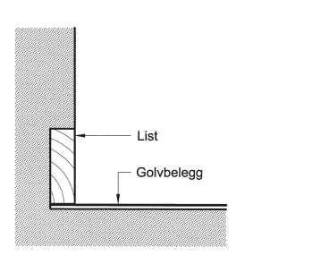

**NB! Unngå brystninger og gulvlister. Gulvlister øker renholdsbehov. Inntrukne gulvlister eller andre overganger uten horisontal kant skal brukes.**

## Vegg

Vegger må generelt ha så slett overflate som mulig. Dette for at smuss og skitt ikke så lett får feste seg til overflaten, og det er mulig å rengjøre flaten uten å skade den.

Andre viktige innspill som gjelder vegger:

* Det anbefales rette flater, unngå «kriker og kroker»
* Trepanel må overflatebehandles slik at en får en slett overflate
* Liggende panel med åpning mellom hvert panel skal ikke benyttes
* Betongflater må støvbindes og overflatebehandles

## Dør

For å kunne minimere og forenkle behovet for vedlikehold og renhold av dører skal disse punktene følges:

* Foldedører må unngås
* Dørstoppere skal monteres på vegg, ikke gulv
* Det anbefales bruk av dørpumper på dørene
* Dørstokk benyttes i minst mulig omfang
* Terskelfri alternativer skal alltid vurderes
* Terskelfri områder skal særlig planlegges:
  + For gulvvaskemaskin, støvsuge- eller gulvvaskerobot
  + Ved renholdssentral og renholdsrom
* Dørene må ha glatte renholdsvennlige overflater
* Glassfelt benyttes i minst mulig omfang (glassfelter øker renholdsbehov)
* Glassfelt bør begrenses til øvre del av døren

## Inventar

Ved valg av inventar bør man velge materialer som:

* Har god slitasje– og kjemikaliemotstand (f.eks. mot desinfeksjonsmidler)
* Har lav porøsitet og middels glans
* Har ingen eller lavt behov for pleiemidler
* Har hardt og slett overflate (f.eks. bjørkefiner) slik at det er lett å fjerne støv
* Er slitebestandig og har lite behov for vedlikehold
* Er lett å rengjøre, i første omgang uten kjemikalier
* Ikke samler smuss og støv på grunn av overflatestrukturen
* Lett å flytte på (på hjul)

**Hyller/reoler:**

* Det bør velges skap med dører, eventuelt sjalusiskap i stedet for åpne hyller. Dette vil redusere oppsamling av støv
* Skap/reoler bør føres helt til gulv, eller ha min. 25 cm klaring til gulv

**Løst inventar:**

* Skuffeseksjoner under pult, lave bokhyller etc.bør ha hjul slik at de er lette å flytte

**Bord/pulter/arbeidsbord etc.:**

* Det er å foretrekke pulter/bord med fire rette ben med tanke på tilkomst for renhold

**Stoler:**

* For lettere renhold foretrekkes stoler som kan lett forflyttes
* På understellet bør en velge knotter eller hjul som er tilpasset gulvet i rommet

**NB! Alltid ta hensyn fremkommelighet for maskinelt renhold.**

Detaljert beskrivelse under hvert enkelt formålsbygg.

## Spesialrom

Beskrives under hvert enkelt formålsbygg.

## Vinduer

* Vinduer bør ikke monteres lavere enn 50 cm opp fra gulv
* Vinduer må kunne åpnes og lukkes, og vendes inn i rommet
* Skyvevinduer må ikke benyttes
* Unngå fastmonterte vinduer. Dette fordyrer rengjøring av vinduene, da en må leie inn lift eller stillas ved rengjøring for å komme til
* Unngå vinduer ned mot bakkeplan. Vinduer ned på dette nivået vil samle mye skitt ved sprut fra bakken og lignende
* Lys og temperaturregulerende glass anbefales i solvendte rom
* Unngå vinduer i høyder over 3 meter. (f.eks. gavlvinduer etc.)
* Vinduer som er høyere enn 3 meter fordyrer rengjøring og vedlikehold av bygget
* Gardiner øker renholdskostnadene. Vurder andre alternativer framfor gardiner.
* Det bør unngås gardiner i høyde over 3 meter. Det skal alltid vurderes om lyddempende effekt kan oppnås gjennom akustikkplater (himling eller vegg), da dette er en mer renholdsvennlig løsning

## Himling

Fast himling skal prioriteres.

Himling skal kunne skjule tekniske kabler etc.

Himlingsplater må være godt festet slik at det er mulig å fjerne støv og flekker fra platene.

Det er viktig å presisere at åpne himlinger frarådes på det sterkeste. Store mengder støv samler seg rundt kabler og ventilasjonskanaler og gir en betydelig økt renholdskostnad.

# BARNEHAGE

Valg av materialer og utforming av bygget er viktige faktorer for å kunne utføre et godt og effektivt renhold i en barnehage. Materialene må ha en overflate som er slett, sik at ikke smuss og fuktighet får mulighet til å feste seg eller trenge inn i materialet. Barna tilbringer mye tid med lek på gulvet, det må derfor være enkelt å rengjøre flatene.

## Fellesareal

Se *Generell del*.

### Inngangsparti

Eksempel på inngangsparti og sonedelt mattesystem:

*Bilde 8*

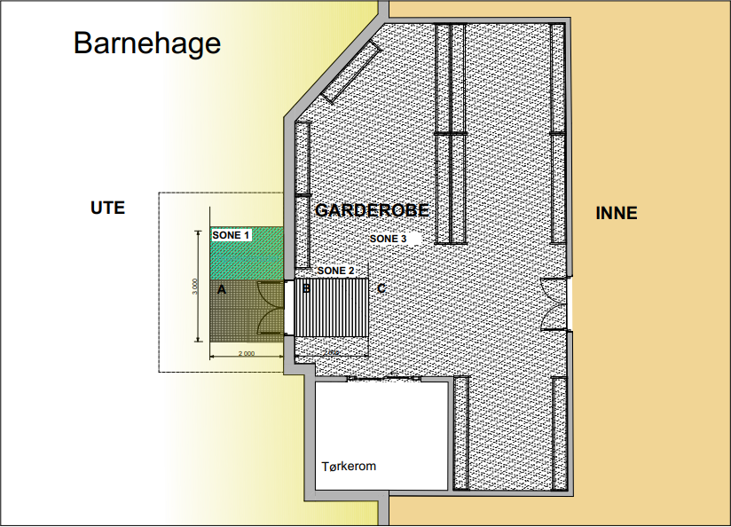

### Vestibyle

Se *Generell del*.

### Trafikkområder, korridorer

Se *Generell del*.

### Garderober

Se pkt. 3.1.1

### Trapper

Tretrapper kan benyttes i barns lekeområdet.

### Våtrom

**Toalett for barn**:

* Fliser skal ikke benyttes på toaletter for barn
* Det anbefales fugefri overflate på vegger og gulv av hygieniske årsaker (for at ulike typer søl ikke skal trekke ned i fugemassen)

### Avfallssortering og miljøstasjon

Se *Generell del*.

## Renholdssentral

Eksempel på renholdssentral:

*Bilde 9*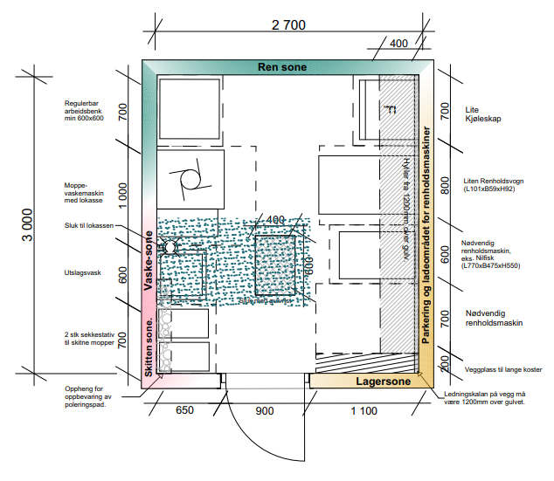

## Renholdsrom

I en barnehage vil det normalt sett være tilstrekkelig med ett sentralt plassert renholdsrom. Renholdsrommet utformes som beskrevet i *Generell del.*

## Gulv

Se *Generell del*.

## Vegg

Vegger i garderoben er svært utsatt for sprut og søl fra sko og støvler i tillegg til smuss og fuktighet fra vått og skittent regntøy. Det anbefales derfor bruk av et vannbestandig materiale som gjør det mulig å fjerne skomerker og smuss og som ikke tar skade av fuktigheten.

## Dør

Se *Generell del*.

## Inventar

I tillegg til krav i *Generell del*, gjelder:

Møblering av barnehage må være med tanke på at møbler lett skal kunne løftes opp fra gulv eller trekkes frem i forbindelse med rengjøring.

**Møblering** (skap, reoler og hyller)

* Møbelstoff i helt lyse farger som hvitt, lime, sitrongul etc. bør unngås da disse fort blir stygge
* Møbelstoff skal være vaskbar
* Høyskap og vitrineskap skal festes i vegg. Skap skal stå på sokkel (ikke lave ben), da dette skaper støvdeponier det er vanskelig å fjerne
* Høyskap opp til tak, eventuelt ha skråstilt toppflate (gjelder kjøkkenmøbler også)
* Store lesebinger bør unngås

**Garderober**

* Garderobeløsninger som har slette overflater
* Ubehandlete treoverflater må ikke forekomme
* I garderober må skohyller og benker monteres opp fra gulvet.
* Avstand til gulv min. 15-20 cm
* Det anbefales bruk av støvleknagger for å kunne holde orden i garderoben

**Servanter, vaskerenner**

* På vegg bak alle servanter og vaskerenner må det monteres skvetteplate i et slett og vannbestandig materiale
* Vaskerenner i stål må ha avrundede hjørner

**Kontor**

* Det monteres kabelkorger for kabler

## Spesialrom

Spesialrom i barnehager for eksempel være vannlekerom. I denne type rom må en påse at alle flater tåler vannsøl over tid. Vinduskarmer må overflate behandles med vannavstøtende produkter.

## Vinduer

Se *Generell del*.

## Himling

Se *Generell del*.

# SKOLE

Valg av materialer og utforming av bygget er viktige faktorer for å kunne utføre et godt og effektivt renhold i et skolebygg. Materialene må ha en hard overflate som tåler belastningen den røffe bruken av bygget gir. Samtidig må overflatene være slette, sik at ikke smuss og fuktighet får mulighet til å feste seg eller trenge inn i materialet.

## Fellesareal

Se *Generell del*.

### Inngangsparti

I tillegg til krav i *Generell del*, gjelder:

* **Garderobe inngang:**

*Bilde 10*

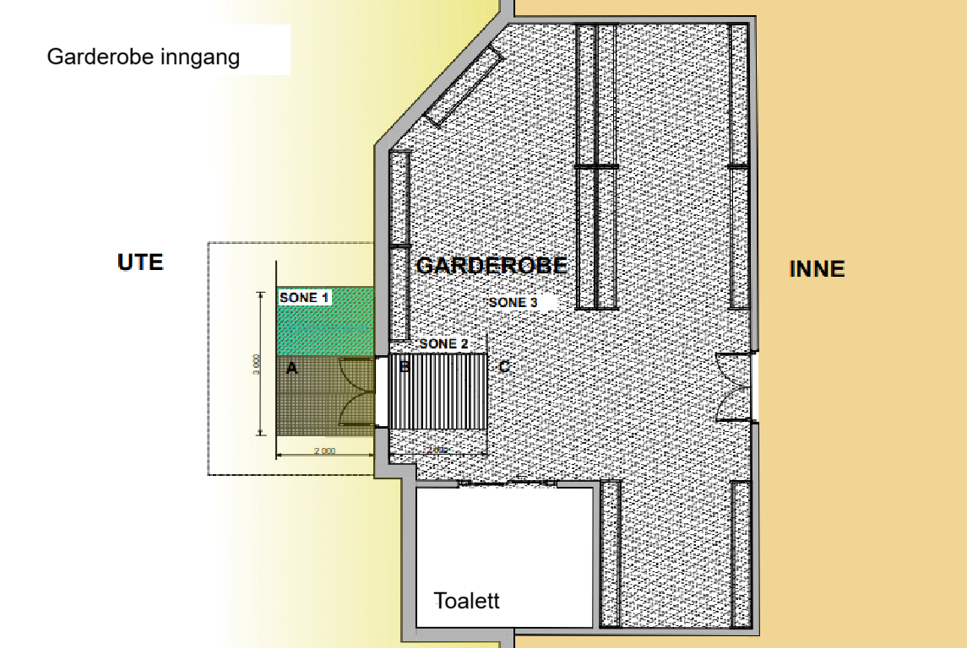

* **Inngang med lav trafikk** (f.eks. Personalinngang, direkte tilgang ut fra klasserom mm.):

For denne type innganger gjelder ikke 3 delte soneinndelingen, her blir sone 2og 3 slått ammen i en mattefunksjon:

* + **Sone 1:** Skal minimum ha en 2 m lang fotskraperist i døråpningens fulle bredde Mattens funksjon: Fange opp grovere smuss og grus fra skoene.
  + **Sone 2 og 3:** Skal ha en tilpasset **kombimatte** som både innehar en skrapende og absorberende egenskap. Mattens størrelse tilpasses hvert prosjekt og dekker nødvendige retninger i bygget.

*Bilde 11*

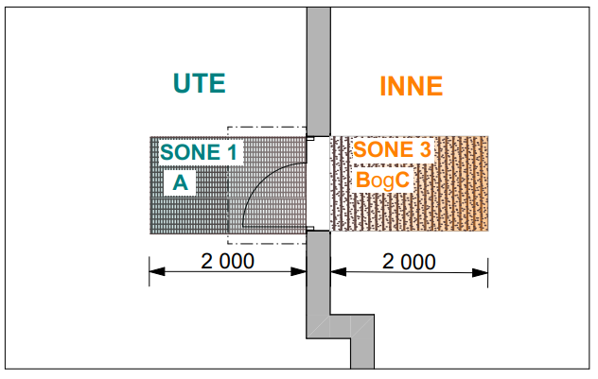

### Vestibyle

Se *Generell del*.

### Trafikkområde, korridorer

Se *Generell del*.

### Garderober

Se *Generell del*.

### Trapper

Tretrapper skal ikke benyttes.

### Våtrom

**Toalett for barn**:

* Fliser skal ikke benyttes på toaletter for barn
* Det anbefales fugefri overflate på vegger og gulv av hygieniske årsaker (for at ulike typer søl ikke skal trekke ned i fugemassen)

### Avfallssortering og miljøstasjon

Se *Generell del*.

## Renholdssentral

Se *Generell del*.

## Renholdsrom

Se *Generell del*.

## Gulv

Se *Generell del*.

## Vegg

I tillegg til kravene i *Generell del* er det følgende spesielle krav for skoler:

* **Vegger i elevgarderober** er svært utsatt for spark og sprut fra sko og støvler i tillegg til smuss og fuktighet fra vått og skittent regntøy. Det anbefales derfor at i hvert fall den nedre del av veggen kles med et slett vannbestandig materiale som gjør det mulig å fjerne sko-merker og smuss.
* **Vegger i toalettrom** anbefales å være i et slett og vannbestandig materiale slik at det er lett å fjerne søl av bl.a. urin, og hindre at dette går ned i materialet. Det anbefales fuge-fri overflate i området rundt toalettet.

## Dør

Se *Generell del*.

## Inventar

I skolen er behov for forflytning av møbler stort. Flytting av møbler gir en fleksibel form for undervisning og mulighet for gruppearbeid. **Møblene skal derfor tilrettelegges for flytting. De skal være utstyrt med hjul eller flisknotter slik at gulv er beskyttet til enhver tid.**

**Skap, reoler og hyller**

* Høy skap opp til tak, eventuelt ha skråstilt toppflate. Materialet må være hardt og slett (f.eks. bjørkefinèr) slik at det er lett å fjerne støv
* Unngå bruk av åpne hyller som øker renholdsbehov

**Pulter, «kateter», PC-bord**

* Pulter må være lette å flytte på og må kunne stables. Materialet må være hardt og slett slik at det er lett å rengjøre flatene
* Pultene må ha fire bein, med et bein i hvert hjørne av pulten (bruken av pulter med hjul på to ben skal vurderes i klasserom)
* PC-bord langs vegg, må vurderes byttet ut med vegghengte bord/hylle. Velges bord må en vurdere bord med låsbare hjul

**Stoler**

* Stolene må være lette å flytte på, kunne stables og kunne festes på pulten
* Utformingen må være enkel og slett, uten furer eller riller som samler skitt
* Rør-ben uten knotter må ikke benyttes
* Møbelstoff i helt lyse farger som hvitt, lime, sitrongul etc. bør unngås da disse fort blir stygge
* Møbelstoff skal være vaskbar

**NB! Enkelte produsenter har stoler med skarpe plastknotter på stolbena som pga. utformingen gnager seg ned i belegget – disse skal ikke benyttes!**

**Servanter, vaskerenner**

* På vegg bak alle servanter og vaskerenner må det monteres skvetteplate i et slett og vannbestandig materiale
* Vaskerenner i stål må ha avrundede hjørner

**Elevgarderober**

* Elevgarderober må ha en tilstrekkelig størrelse og være utformet slik at det er lett å holde orden i garderoben og at klær kan henge luftig slik at de tørker
* Det må være tilstrekkelig med knagger, slik at det er mulig å rengjøre garderoben selv om det henger igjen klær
* Bruk av lukkede elevskap anbefales
* Velges garderobeseksjoner anbefales det å bruke trådkurvhyller fremfor tette hyller i tre. En kombinasjon av trådkurvhyller, stålknagger med en sittebenk i bjørkefinèr vil være en god garderobeløsning. Disse garderobeseksjonene må være høydejusterbare
* Garderobeløsningene må være vegghengte, med fri gulvflate under slik at en kan komme til med maskinelt renholdsutstyr

## Spesialrom

### Skolekjøkken

* Hvitevarer må plasseres slik at det er mulig å trekke frem for rengjøring bak og under kjøleskapet
* Kjøkkenventilator må ha en glatt lakkert overflate. Børstet stål må ikke brukes. Viften må være uten utstående skjøter eller metalfliker. Filteret må være lett å ta ut/inn for renhold.
* Skapdører og skuffefronter må ha en hard og glatt overflate slik at smuss og vann-flekker ikke så lett fester seg på overflaten. Overflaten må være lett å renholde
* Benkeflatene må være solide og tåle søl med vann, olje, syre og såpe uten å få skjemmende flekker
* Tilstrekkelig skapplass tiltenkt rommets aktivitet. Harde og glatte overflater på skap. Skapene kan med fordel gå helt opp i himlingsplatene.

### Verkstedsrom for tre og metall (sløyd)

* Det anbefales brukt lukkede skap for oppbevaring av verktøy og lagring av elevarbeider. Skapene bør ha god hylledybde
* Det må være tilstrekkelig skap-kapasitet slik at en forhindrer lagring utenfor skapene
* Møblering av sløydsalen må ikke begrense tilgang til vinduene i rommet
* Sløydsalen må ha spesialventilasjon i form av mobilt avsug, eller faste punktavsug for hver aktivitet som produserer støv eller annen forurensing i luften
* Overflatebehandling må være i eget tilstøtende rom, med benkplass i egnet materiale, eget avtrekk og eget skap til lagring av aktuelt forbruksmateriale

### Verkstedsrom for tekstil/tegning (formingsrom)

* Arbeidsbord til søm eller tegning må ha solide harde og glatte overflater. Bør kunne stables, flyttes og settes sammen til større enheter.
* Lager i tilknytning til formingsrom med høye skap og hyller for symaskiner, stoff, tegneark og annet utstyr for formingsaktiviteter.
* Høye skap til lagring av elevarbeid, helst helt til tak for å unngå at skaptoppen blir lagringsplass for ukurante objekter..
* Arbeidsbord til søm eller tegning må ha solide harde og glatte overflater. Bør kunne stables, flyttes og settes sammen til større enheter.

### Verkstedsrom for maling og leire (keramikk)

* Arbeidsbord må ha en solid hard og glatt overflate. Bør kunne stables, flyttes, og kunne settes sammen til større enheter.
* Høye skap til lagring av elevarbeider må gå helt opp i himling
* Keramikkovnen må stå i eget rom med eget avtrekk
* Rommet må være i nær tilknytning til arbeidsrommet

### Naturfag

* Vaskerenne må ha god sprutskjerming
* Høye skap til utstyr, skap helt opp til himling

### Bibliotek

* Det anbefales bruk av **hyllereoler på hjul**, med fast topp i hardt og glatt materiale for enkel og effektiv renhold
* Benyttes faste hyller, må disse enten stå på sokkel, eller ha god klaring fra gulv slik at det er mulig å rengjøre og vedlikeholde gulvflaten under

### Lærerarbeidsrom

* Unngå åpne hyller - bruk sjalusiskap i et materiale med hard og slett overflate
* Det skal ikke plasseres enkle avfallsbøtter under pultene. Lærere skal bruke miljøstasjoner felles for alle

## Vinduer

Se *Generell del*.

## Himling

Se *Generell del.*

# IDRETTSBYGG

Med idrettsbygg menes her:

* Svømmehall
* Idrettshall
* Gymsal
* Apparatrom
* Scene

## Fellesareal

Se *Generell del*.

### Inngangsparti

Se *Generell del*.

### Vestibyle

Se *Generell del*.

### Trafikkområder, korridorer

Se *Generell del*.

### Garderober

Garderobene i idrettsbygg skal tilrettelegges for gulvspyling med:

* Vannuttak med vannlås
* Membran og sluk i gulv
* Termostat i gulv (ikke lufttermostat) i garderober for at gulver skal tørke opp
* Fugefri overflater (vegg og gulv) av hygieniske årsaker
* Strømuttak skal være 100-120cm over gulvoverflate (ikke langs gulv).

Vask tilrettelagt for påfylling av drikkeflasker (høy «svanehals» på springen).

### Trapper

Se *Generell del*.

### Våtrom

**Dusj**:

* Fugefri overflate på vegger og gulv av hygieniske årsaker (for at ulike typer søl ikke skal trekke ned i fugemassen)
* Ved skillevegger - åpent mot gulv for enklest mulig renhold
* Vannuttak med varmt og kaldt vann sentralt plassert i dusjrom slik at det enkelt kan brukes til spyling av både dusjrom, omkledningsrom og toalett

**Toalett**:

* Fugefri gulvoverflate gulv av hygieniske årsaker (for at ulike typer søl ikke skal trekke ned i fugemassen)
* Vegger i et slett og vannbestandig, fugefritt materiale, slik at det er lett å fjerne ulike typer smuss, og hindre at dette trenger ned i materialet.
* Sluk i gulv med vannlås (fall til sluket)
* På HCWC er det ofte lang avstand fra toalett til vegg ønskelig alternativ å ha toalettpapir på armstøtte (ikke eget stativ til dopapir)

### Avfallssortering og miljøstasjon

Se *Generell del*.

## Renholdssentral

Eksempel på renholdssentral:

*Bilde 12*

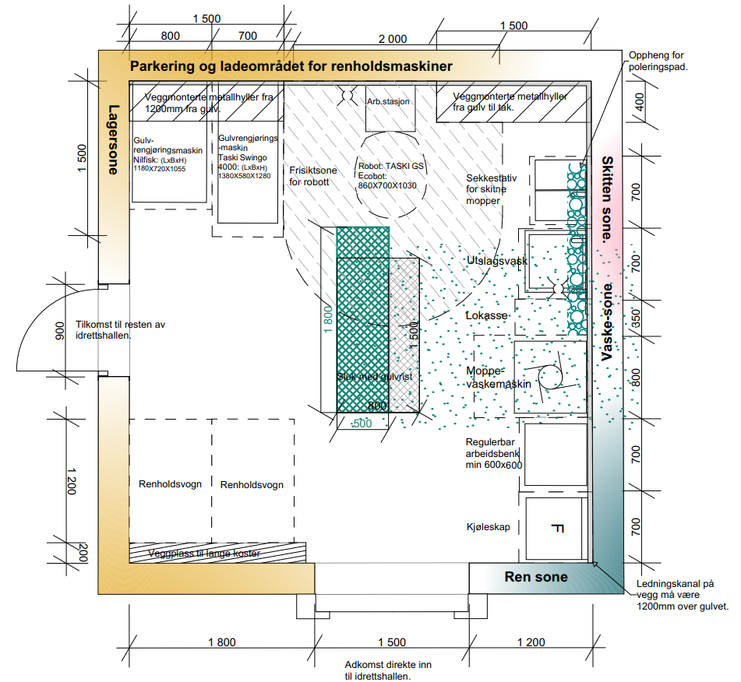

## Renholdsrom

I tillegg til kravene i *Generell del*, gjelder punktene under for idrettshaller:

* Det må være **ett tilgjengelig renholdsrom som kan benyttes av ulike brukere av idrettshallen**, slik at det kan hentes ut lett renholdsutstyr.
* Dette rommet skal ikke være renholdssentralen som kun skal betjenes av renholdsfaglig personale.

## Gulv

I tillegg til krav i *Generell del*, gjelder:

* I idrettshall legges sportsparkett eller annet sportsbelegg
* Vedlikeholdes i tråd med produsentens FDV-anbefalinger
* Terskel må være tilpasset universell utforming

## Vegg

I tillegg til krav i *Generell del,* gjelder:

* **Vegger i dusjanlegg** anbefales utført i baderoms plater/-panel med slett overflate.
* Våtromsplater må kunne påmonteres speil, knagger og dispensere
* **Vegger i gymsal** anbefales f.eks. Bjørkelaminat med glatte flater
* Ubehandlet liggende furupanel frarådes brukt fordi dette er svært tidkrevende (-dermed kostbart) å rengjøre.
* Ribbevegg monteres med min. 20 cm avstand ned til gulvlist
* Vegger i toalettrom anbefales å være i et slett og vannbestandig, fugefritt materiale, slik at det er lett å fjerne ulike typer smuss, og hindre at dette trenger ned i materialet.

**NB! I haller med klisterbruk må materialvalg vurderes mtp. renhold**

## Dør

Se *Generell del.*

## Inventar

**Lysarmatur**:

* Må være av våtroms kvalitet, og være innfelt i himlingen
* Må være vanskelige å knuse
* Må være enkle å skifte lysrør-/pærer

**Benkene**:

* Skal ha en slett overflate slik at smuss og søl ikke fester seg. Må være lett å rengjøre og vedlikeholde
* Det må være lett tilkomst for renhold også under benkene

## Spesialrom

### Apparatrom

* I apparatrom må det være system for plassering av alle objekt, og traller og utstyrsklasser må være **på hjul**
* Terskelfri overgang til gymsalen

### Scene

* Gulv og vegger må være i samme materiale som selve salen
* Sceneteppe frarådes, da dette er må leveres til renseri for å få rengjort. Det er tungt å ta ned og henge opp.

### Stolrekker under scenen (stollager)

* Det må ikke forekomme bruk av utildekket mineralull under scenen
* Bunnen under stolrekketrallene må være kledd, slik at det er mulig å fjerne støv fra rommet under scenen

### Tribune

* Benkeradene må være kledd med gulvbelegg
* Det anbefales å feste stolrekker på opptrinnet
* Sittefelt på hver benkerad markeres med annet materiale enn gulvbelegg dersom det ikke monteres stolrekker (eksempelvis treverk). Dette for å unngå at publikum trakker på hele sittefeltet)
* Der det er montert skillevegg, må denne gå til tak

## Vinduer

I tillegg til *Generelle krav*, gjelder:

* Unngå dype vinduskarmer. Det er vanskelig å fjerne støv fra karm høyt oppe, karmen må derfor ha glatt overflate og være uten ekstra listverk som gir unødvendige støvflater
* Tekstilgardiner frarådes benyttet. Bør byttes ut med lameller om det er behov for gardiner

## Himling

I tillegg til *Generelle krav*, gjelder:

* Anbefaler fast himling med inspeksjonsluker i alle rom siden løse plater blir fort revet ned/ødelagt.

# ADMINISTRASJONSBYGG

Kontorarealer kan være utformet på mange vis. Kontorarealer kan være inndelt i cellekontor, eller det kan være åpne kontorlandskap. Uavhengig av utforming av kontormiljø vil det være behov som går igjen. Samtidig vil de ulike utformingene bidra til ulike utfordringer med tanke på renholdet. Vi ønsker her å redusere disse utfordringene til et minimum.

## Fellesareal

* Det bør være rekvisittlager i hver etasje

Se ellers *Generell del*.

### Inngangsparti

Se *Generell del.*

### Vestibyle

Se *Generell del.*

### Trafikkområder, korridorer

Der teppe eller teppefliser brukes, skal det tilrettelegges for robotstøvsuger (terskelfri vei).

Se ellers *Generell del*.

### Garderober

Se *Generell del.*

### Trapper

Se *Generell del.*

### Våtrom

Se *Generell del.*

### Avfallssortering og miljøstasjon

Se *Generell del.*

## Renholdsentral

Se *Generell del.*

## Renholdsrom

Se *Generell del.*

## Gulv

Se *Generell del.*

## Vegg

Se *Generell del.*

## Dør

Se *Generell del.*

## Inventar

**Lysarmatur**:

* Må være innfelt i himlingen
* Må være vanskelige å knuse
* Må være enkelt å skifte lysrør-/pærer

**Overflatene**:

* Må ha en slett overflate slik at smuss og søl ikke fester seg
* Må være lette å rengjøre, desinfisere og vedlikeholde

**Inventar**:

* Det må være lett tilkomst for renhold også under kontorpulter

## Spesialrom

Ikke aktuelt.

## Vinduer

I tillegg til krav i *Generell del*, gjelder:

* Unngå dype vinduskarmer. Det er vanskelig å fjerne støv fra karm høyt oppe, karmen må derfor ha glatt overflate og være uten ekstra listverk som gir unødvendige støvflater.
* Tekstilgardiner frarådes benyttet. Bør byttes ut med lameller eller persienner om det er behov for skjerming.

## Himling

Se *Generell del.*

# INSTITUSJON

Med institusjoner menes her;

* Helsesenter
* Sykehjem
* Poliklinikk
* Behandlingsrom
* Pasientrom
* Bo- og servicesenter
* Omsorgsboliger

I denne type bygg er det særlig fokus på hygiene og smitteforebyggende tiltak. For å kunne opprettholde en god renholdskaltet er det viktig med mest mulig slette flater, der smuss ikke får festet seg, og er lette å rengjøre. Det er derfor avgjørende at valg av materialer gjenspeiler dette.

## Fellesareal

* I avdelingskjøkken/spiserom må gulvmaterialet tåle vannsøl. Anbefaler PVC-frie vinylbelegg.
* Rekkverk i korridor må ha en slett flate som lett kan vedlikeholdes og rengjøres.
* Det må planlegges gode kopirom med plass til:
* Kopimaskin
* Makuleringsmaskin
* Plass til gjennomsyn av utskrevet materiale
* Lagring av papir
* Beholder for papiravfall

Se ellers *Generell del*.

### Inngangsparti

Se *Generell del.*

### Vestibyle

Se *Generell del.*

### Trafikkområder, korridor

Trafikkområder skal være tilstrekkelig dimensjonert for å sikre at alle renholdere med gulvrengjøringsmaskin/robot kan passere alle brukere.

### Garderober

Se *Generell del.*

### Trapper

Se *Generell del.*

### Våtrom

Se *Generell del.*

### Avfallssortering og miljøstasjon

Se *Generell del.*

## Renholdsentral

Se *Generell del.*

## Renholdsrom

Se *Generell del.*

## Gulv

Se *Generell del.*

## Vegg

Se *Generell del.*

## Dør

Se *Generell del.*

## Inventar

I tillegg til krav i *Generell del*,gjelder:

Rommet må møbleres uten å blokkere tilkomst til vinduene

**Skap, reoler og hyller:**

* Høy skap opp til tak, eventuelt ha skråstilt toppflate. Materialet må være hardt og slett (f.eks. bjørkefinèr) slik at det er lett å fjerne støv
* Unngå bruk av åpne hyller

**Pulter, PC-bord:**

* Materialet må være hardt og slett slik at det er lett å rengjøre flatene
* Det må være lett tilkomst for renhold også under kontorpulter

**Stoler:**

* Stolene må være lette å flytte på, kunne stables og kunne festes på pulten
* Utformingen må være enkel og slett
* Møbelstoff i helt lyse farger som hvitt, lime, sitrongul etc. bør unngås da disse fort blir stygge
* Møbelstoff skal være vaskbar

**Lysarmatur:**

* Må være innfelt i himlingen
* Må være vanskelige å knuse
* Må være enkle å skifte lysrør-/pærer

## Spesialrom

I tillegg til krav i *Generell del*,gjelder:

**Pasientrom:**

* Unngå brystningspanel
* Dispenser for hånddesinfeksjon må ha en påmontert dråpesamler

**Skyllerom:**

* **Må ikke sammenlignes med renholdssentral**
* Møblering må være enkel i forhold til tilkomst til tekniske inst for vedlikehold

## Vinduer

Se *Generell del.*

## Himling

Se *Generell del.*

# Referanser

SINTEF. (u.d.). *Byggforskserien*. Hentet fra https://www.byggforsk.no/